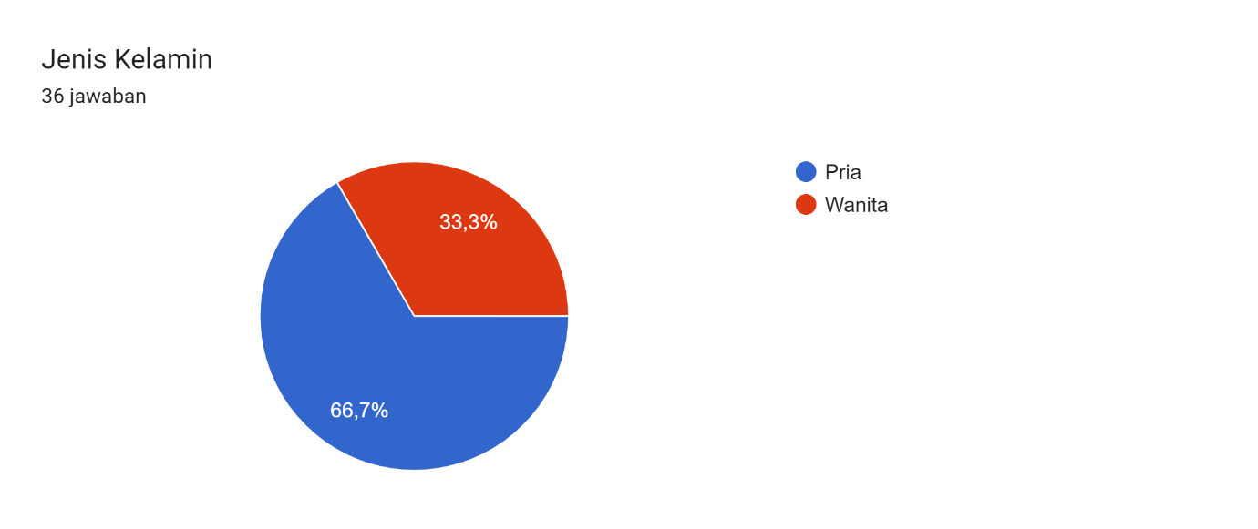

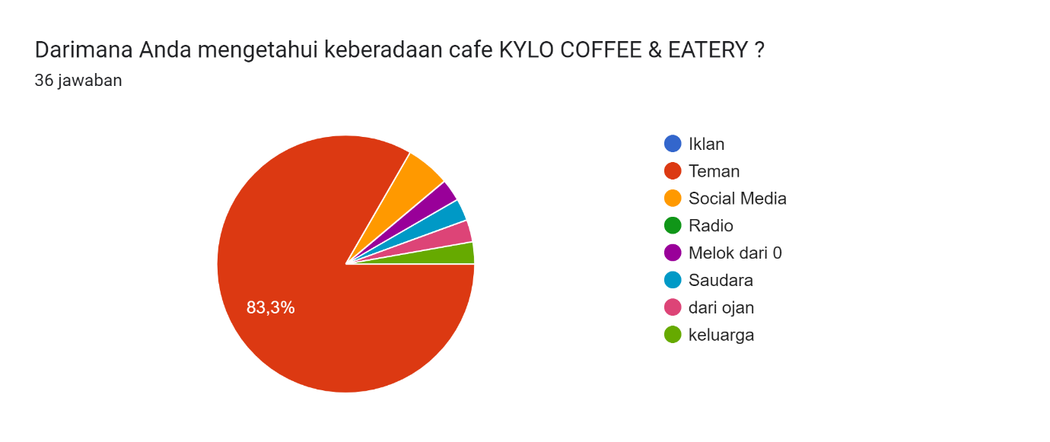

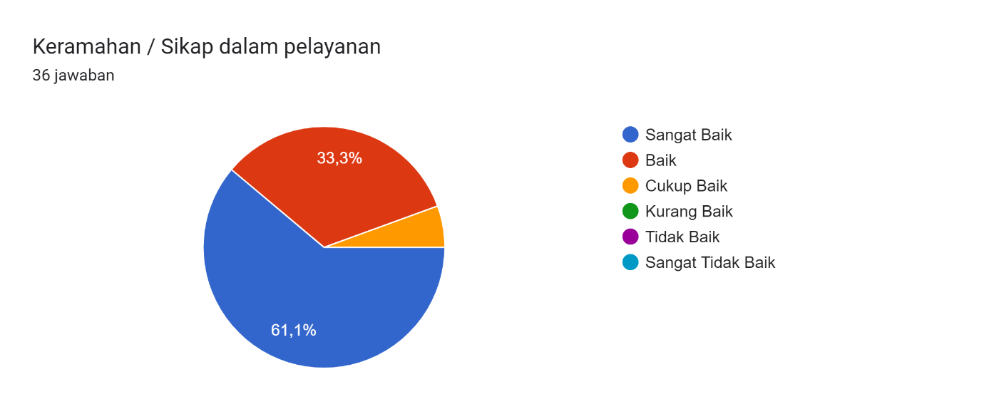

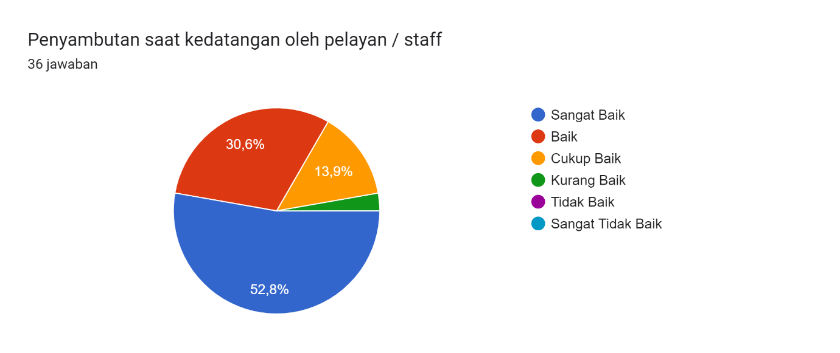

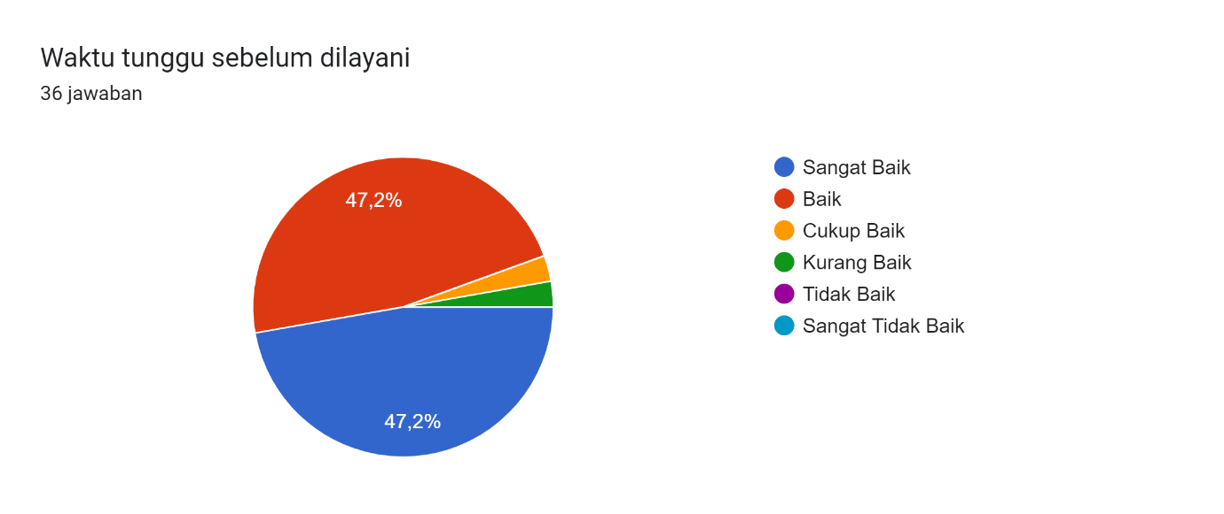



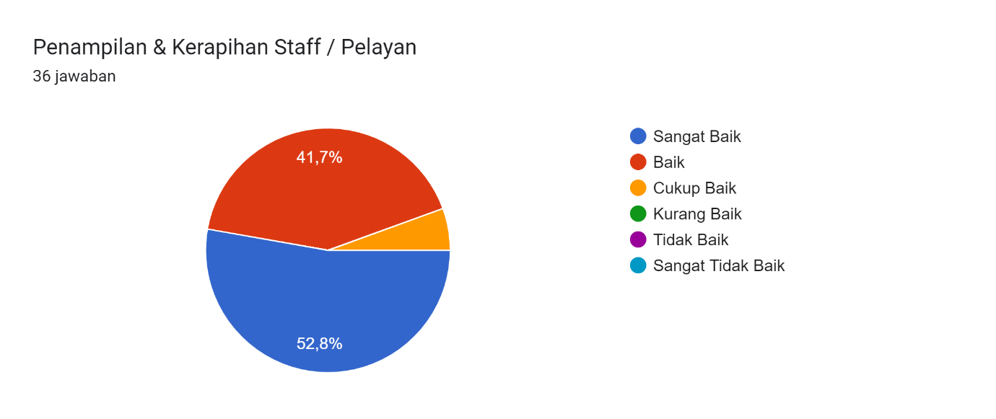

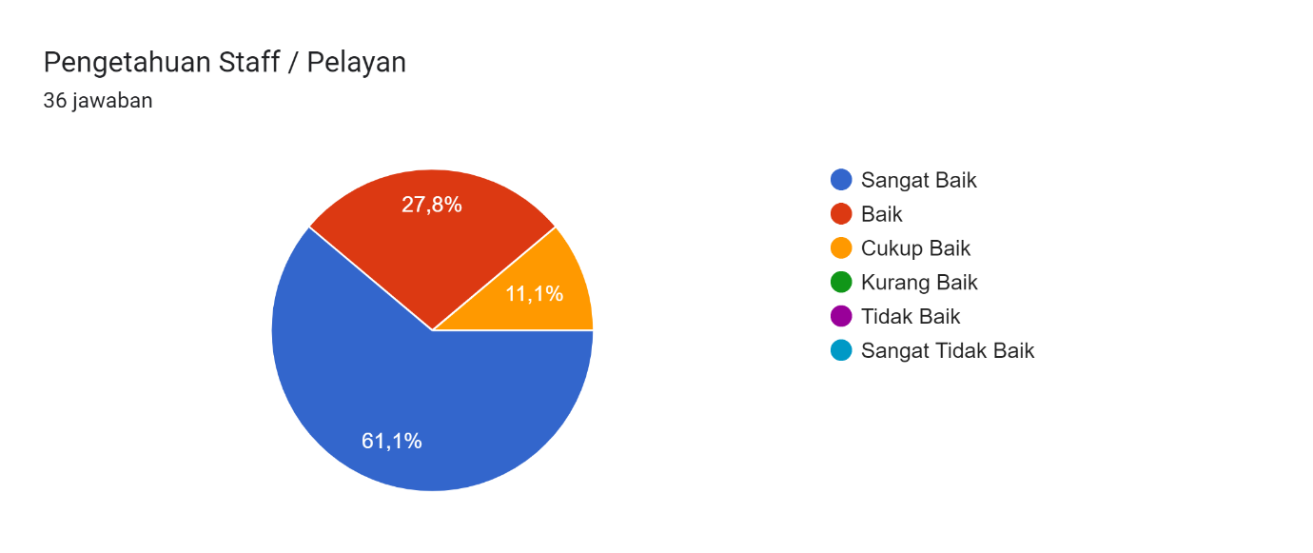

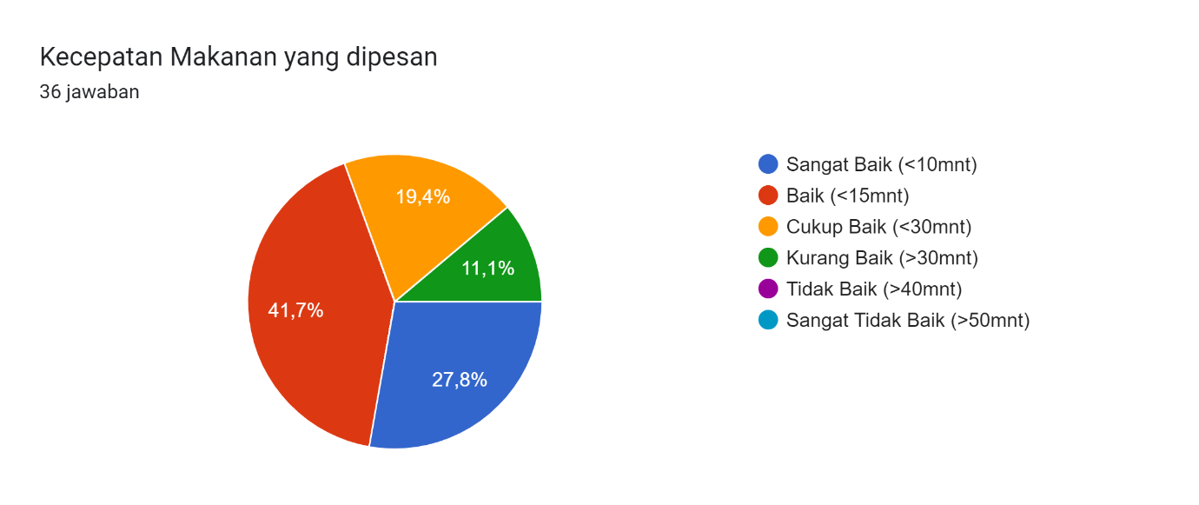

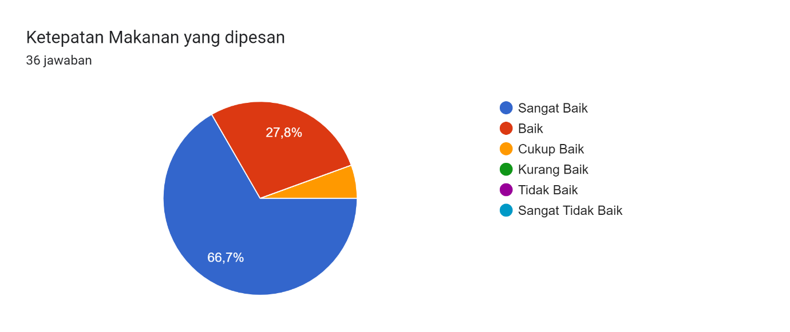

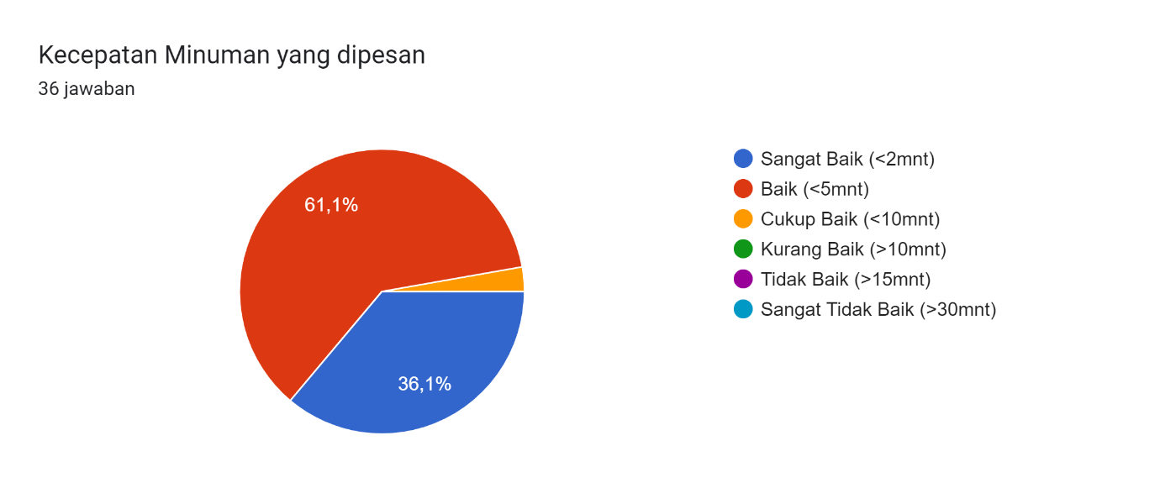



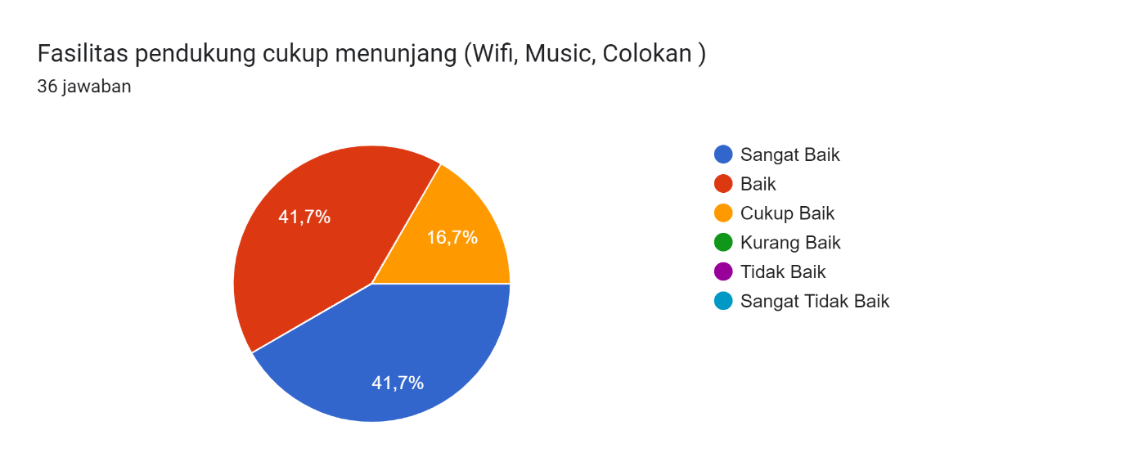

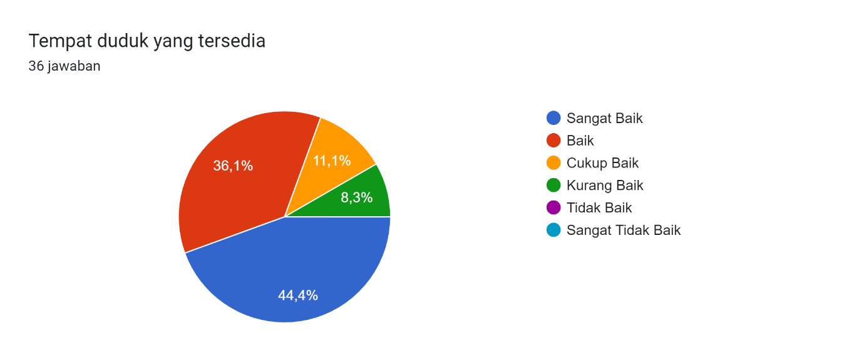

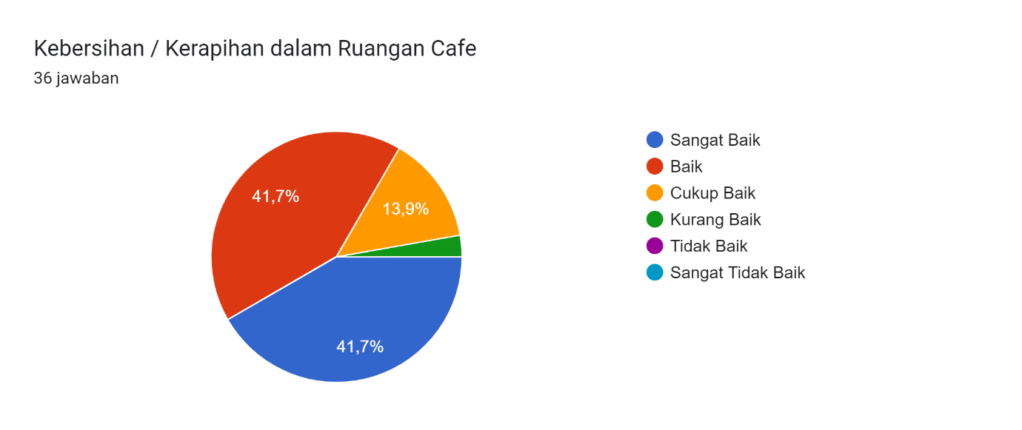

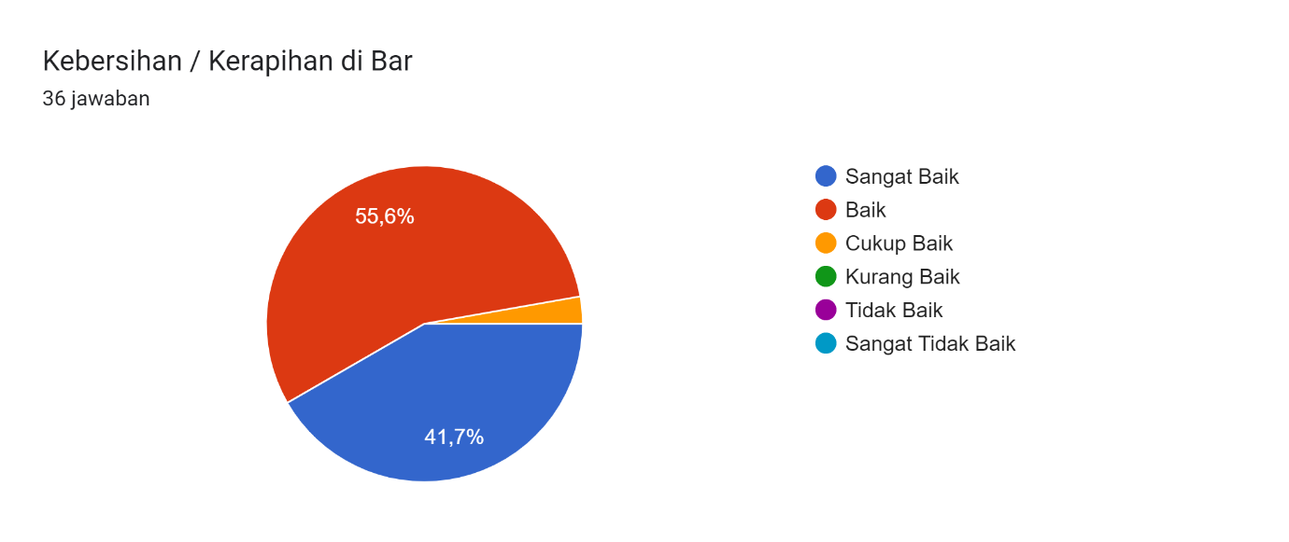

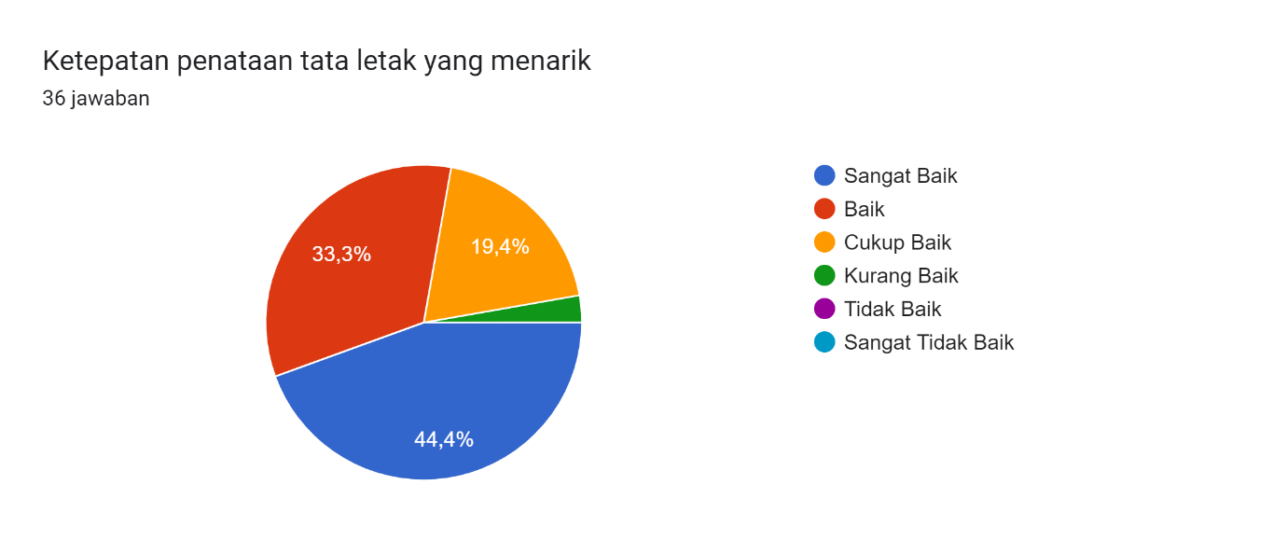

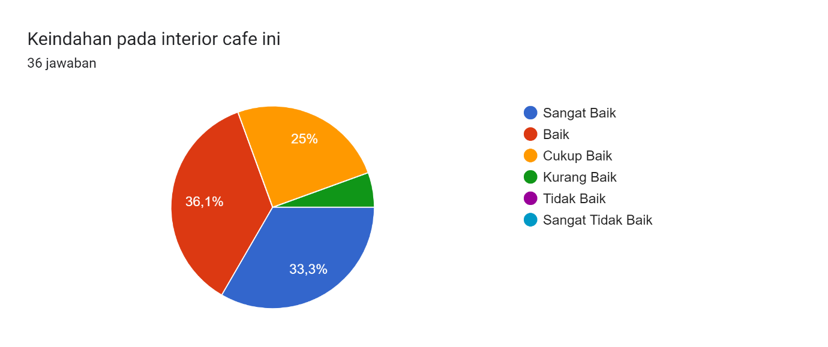

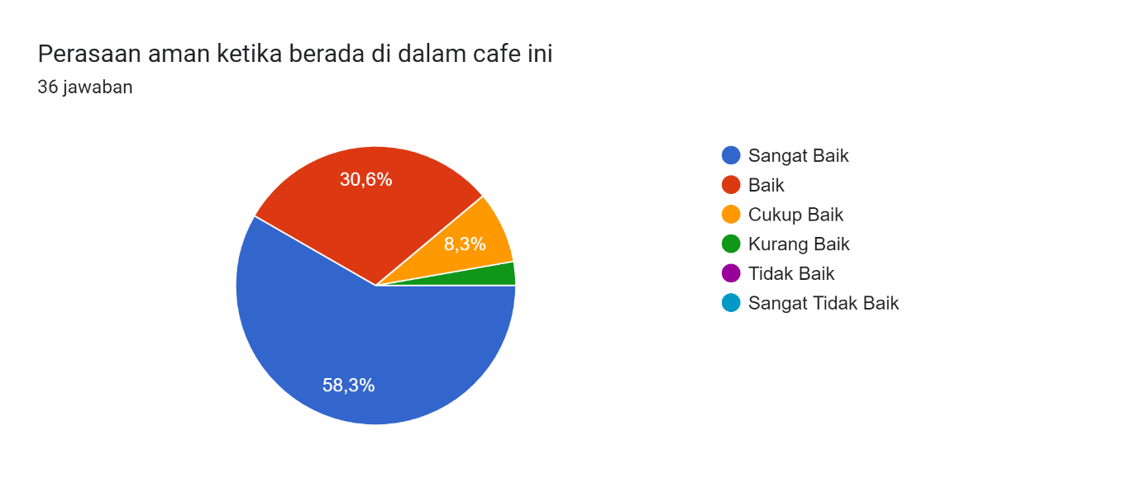

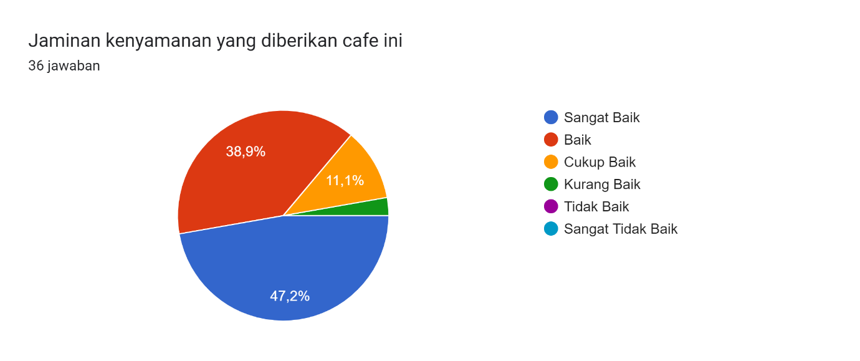

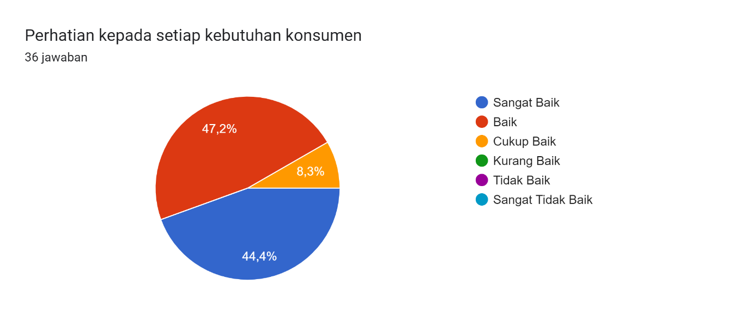

Apakah anda akan kembali lagi ke Cafe ini?

* 100% Dari pertanyaan ini menjawab “iya”

Apakah anda akan merekomendasikan Cafe ini ke orang lain?

* 99% Dari pertanyaan ini menjawab “pasti

Apa yang perlu kami tingkatkan / tambah untuk memenuhi kebutuhan Anda?

1. Permainan kartu dan lainnya
2. makanannya agak lama datang
3. iya
4. Opsi rooftop
5. dalam pemesanaan saja
6. usahakan setiap menu selalu tersedia agar konsumen tidak kecewaa
7. Mungkin menu makanan atau minuman nya
8. Parkiran dan setup outdoor
9. Permainan seperti uno gap remi dll, lantai 3 tambah sound musik, lantai lantai 1 tambah colokan listrik
10. Kurangi sidedish yg belebihan ksih secukupnyo be
11. -
12. rooftop
13. menu makanan, design, hiburan di lt atas
14. Tingkatkan di segi kebersihan, lakukan prosedur yang berlaku agar konsumen yang sudah meninggalkan meja, gelas kotor maupun piring kotor bisa langsung dibersihkan.
15. Sudah baik agar di tingkatkan lagi agar menjadi lebih baik
16. Tambahan menu
17. Tidak ada
18. Ditambah live music n promo
19. Daya tarik
20. Snack diperbanyak
21. Menambah menu
22. interior perlu dipertegaskan sesuai konsep
23. Sudah cukup
24. lantai 4nya
25. gatau deh
26. Be better
27. Menu makanan di tambah
28. sudah cukup
29. ketersediaan bahan baku, agar semua menu ready
30. stop kontak / colokan mungkin,
31. lebih cepat dalam menghidangkan makanan

Silahkan isi Saran / Masukan dari Anda dibawah ini :

1. Kecepatan dalam penyajian makanan saya harap dipercepat
2. -
3. semuanya sangat baik, namun harus lebih ditingkatkat lagi
4. Buka akses lantai atas untuk tambahan meja pelanggan, terutama rooftop
5. Tidak ada
6. beri no meja jika ramai biar mudah mengetahui pesanannya trs tambahinn menuu dessertnyaa
7. Tetap lah pertahankan pelayanan yang terbaik dicafe ini, dan jangan lupa selalu murah senyum disetiap menyambut pelanggan yang datang
8. Akan lebih baik jika diberikan pembatas pada kursi batu outdoor dan penerangan. Dan lahan parkir yang dapat menampung banyak kendaraan
9. Tingkatkan lagi
10. Mkanan agk di improve lgi bal
11. smg sukses
12. Makanan ditambah lagi, dan dipercepat pelayanannya
13. Lebih banyak postingan di IG atau medsos. Sebagai bahan ketertarikan konsumen dengan cafee kylo
14. Lakukan pemasaran berkala
15. Menu ditambah
16. Promo di Instagram terus di jalan kan dan di lebih banyak lagi promo yg lain
17. Ditambah live music n promo
18. Tambah rooftop
19. Jaga kualitas
20. -Tingkatkan brand awareness agar semakin banyak orang yang tau tentang kylocoffee -tunjukan value apa yang dimiliki yang membedakan dengan cafe sejenis
21. Belum ada
22. lantai 4 nya di bukak
23. .
24. Agak magak
25. Makanan nya jangan terlalu asin ya
26. tidak ada, sudah cukup
27. menambah variasi menu
28. mungkin banyakin konten about kylo biar banyak orang tauuu, karena lokasinya udah strategis, kopinya juga enak, kaya promosi, branding gituu✨🙏🏻 sukses selalu ya kylo
29. tidak ada